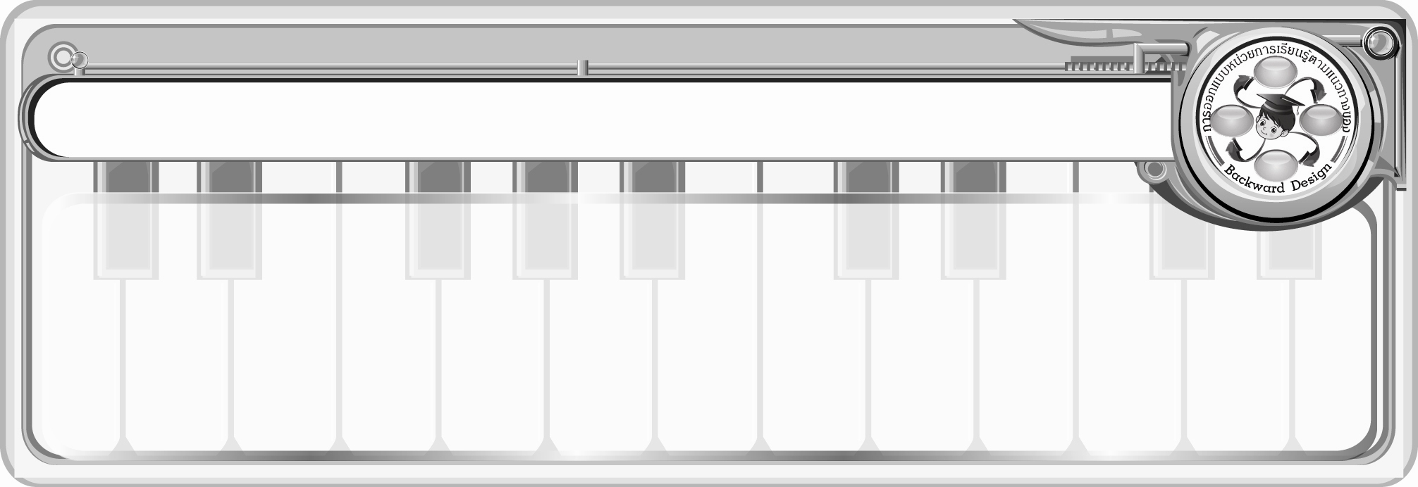
การออกแบบหน่วยการเรียนรู้ตามแนวทางของ Backward Design
หน่วยการเรียนรู้ที่ 8 เรื่อง การแสดงนาฏศิลป์ไทย
รหัส-ชื่อรายวิชา ศ 141 กลุ่มสาระการเรียนรู้ศิลปะ : ดนตรี-นาฏศิลป์
ชั้นประถมศึกษาปีที่ 4ภาคเรียนที่ 2เวลา 4 ชั่วโมง
ผู้สอน.................................................................โรงเรียน........................................................................

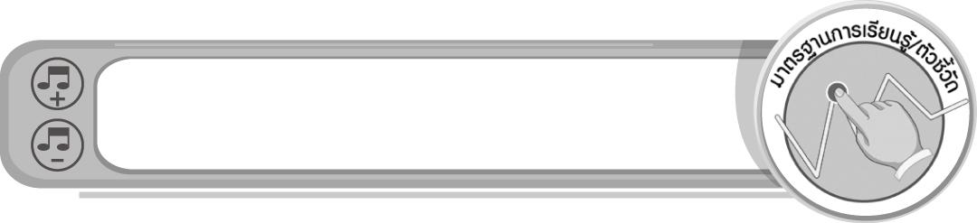

มาตรฐานการเรียนรู้/ตัวชี้วัด

มาตรฐานการเรียนรู้
ศ 3.1 เข้าใจและแสดงออกทางนาฏศิลป์อย่างสร้างสรรค์ วิเคราะห์ วิพากษ์วิจารณ์คุณค่านาฏศิลป์ ถ่ายทอดความรู้สึก ความคิดอย่างอิสระ ชื่นชม และประยุกต์ใช้ในชีวิตประจำวัน
ตัวชี้วัด
ศ 3.1 ป.4/4 แสดงนาฏศิลป์เป็นคู่และหมู่
มาตรฐานการเรียนรู้
ศ 3.2 เข้าใจความสัมพันธ์ระหว่างนาฏศิลป์ ประวัติศาสตร์ และวัฒนธรรม เห็นคุณค่าของนาฏศิลป์ ที่เป็นมรดกทางวัฒนธรรม ภูมิปัญญาท้องถิ่น ภูมิปัญญาไทยและสากล
ตัวชี้วัด
ศ 3.2 ป.4/3 อธิบายความสำคัญของการแสดงความเคารพในการเรียนและการแสดงนาฏศิลป์
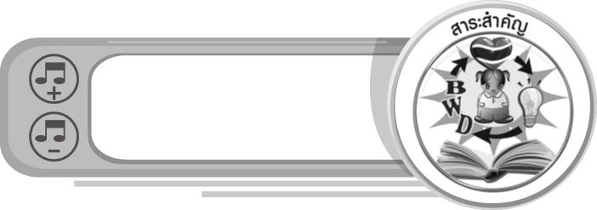
สาระสำคัญ

การแสดงนาฏศิลป์ไทยเป็นการแสดงที่มีความสวยงาม เป็นเอกลักษณ์และมรดกทางวัฒนธรรมไทย
ที่มีคุณค่า ซึ่งคนไทยทุกคนควรร่วมมือกันอนุรักษ์ไว้ให้คงอยู่สืบไป
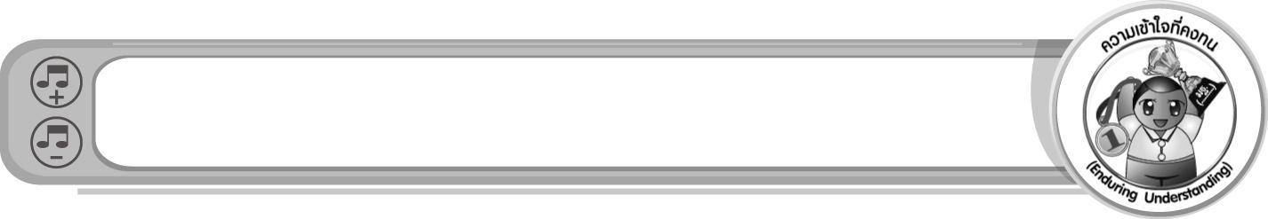
ความเข้าใจที่คงทน (Enduring Understanding)

การแสดงนาฏศิลป์ไทยเป็นการแสดงที่เป็นเอกลักษณ์ของชาติ ที่มีความงดงามในทุกด้าน เป็นมรดก
ที่ควรค่าแก่การอนุรักษ์ สืบทอดต่อไปยังเยาวชนรุ่นหลัง

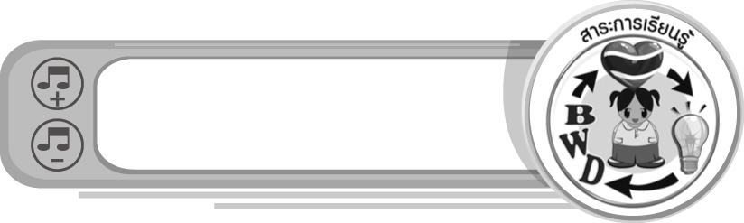
สาระการเรียนรู้

- การทำความเคารพในการเรียนและการแสดงนาฏศิลป์ไทยและการแสดงนาฏศิลป์สากล
- การแสดงนาฏศิลป์เป็นหมู่
- การแสดงนาฏศิลป์เป็นคู่

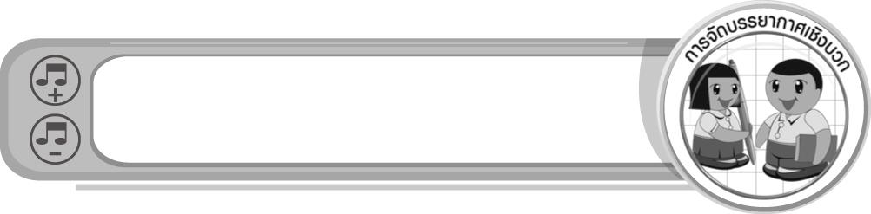

คุณลักษณะอันพึงประสงค์

รักความเป็นไทย
ตัวชี้วัดที่ 7.3 อนุรักษ์และสืบทอดภูมิปัญญาไทย

สมรรถนะสำคัญของผู้เรียน

ความสามารถในการคิด
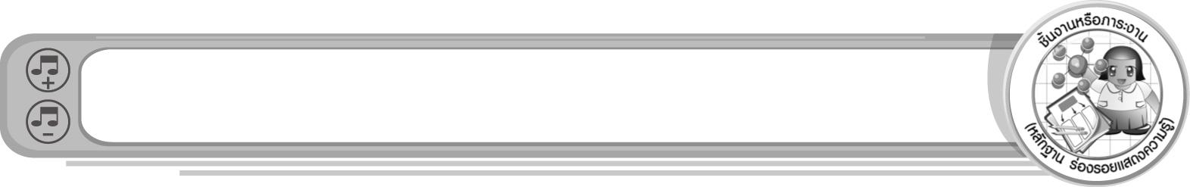

ชิ้นงานหรือภาระงาน (หลักฐาน ร่องรอยแสดงความรู้)

1. ชิ้นงานที่ 14 เรื่อง การทำความเคารพในการเรียนและการแสดงนาฏศิลป์ไทยและนาฏศิลป์สากล
2. ชิ้นงานที่ 15 เรื่อง การแสดงรำวงมาตรฐาน
3. ชิ้นงานที่ 16 เรื่อง การแสดงระบำดอกบัว
4. ชิ้นงานที่ 17 เรื่อง การแสดงรำเชิญพระขวัญ

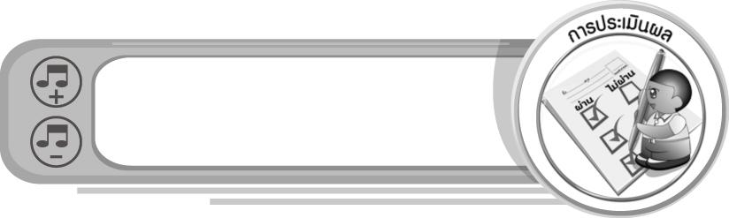
การประเมินผล

1. การประเมินผลตัวชี้วัด
1.1 ชิ้นงานที่ 14 เรื่อง การทำความเคารพในการเรียนและการแสดงนาฏศิลป์ไทยและนาฏศิลป์สากล
เกณฑ์การประเมิน | ระดับคะแนน
เกณฑ์การประเมิน | 4 | 3 | 2 | 1
อธิบายความสำคัญของการแสดงความเคารพในการเรียนและการแสดงนาฏศิลป์ไทยและนาฏศิลป์สากล | อธิบายความสำคัญของการแสดงความเคารพในการเรียนและการแสดงนาฏศิลป์ไทยและนาฏศิลป์สากลได้สัมพันธ์กับหัวข้อที่กำหนดและแตกต่างจากที่ครูยกตัวอย่าง มีการเชื่อมโยงให้เห็นถึงความสัมพันธ์กับตนเองและผู้อื่น | อธิบายความสำคัญของการแสดงความเคารพในการเรียนและการแสดงนาฏศิลป์ไทยและนาฏศิลป์สากลได้สัมพันธ์กับหัวข้อที่กำหนดและแตกต่างจากที่ครูยกตัวอย่าง แต่เชื่อมโยงให้เห็นเฉพาะตนเอง | อธิบายความสำคัญของการแสดงความเคารพในการเรียนและการแสดงนาฏศิลป์ไทยและนาฏศิลป์สากลได้สัมพันธ์กับหัวข้อที่กำหนดตามที่ครูยกตัวอย่าง แต่มีการดัดแปลงให้แตกต่าง | อธิบายความสำคัญของการแสดงความเคารพในการเรียนและการแสดงนาฏศิลป์ไทยและนาฏศิลป์สากลได้สัมพันธ์กับหัวข้อที่กำหนดตามที่ครูยกตัวอย่าง

1.2 ชิ้นงานที่ 15 เรื่อง การแสดงรำวงมาตรฐาน
เกณฑ์การประเมิน | ระดับคะแนน
เกณฑ์การประเมิน | 4 | 3 | 2 | 1
แสดงรำวงมาตรฐาน | แสดงรำวงมาตรฐานร่วมกับผู้อื่นได้ถูกต้องพร้อมเพรียงกันด้วยตนเอง สามารถแก้ไขปัญหาในระหว่างการปฏิบัติและสามารถให้คำแนะนำผู้อื่นได้ | แสดงรำวงมาตรฐานร่วมกับผู้อื่นได้ถูกต้องพร้อมเพรียงกันด้วยตนเอง สามารถแก้ไขปัญหาในระหว่างการปฏิบัติได้ แต่ไม่สามารถให้คำแนะนำผู้อื่นได้ | แสดงรำวงมาตรฐานร่วมกับผู้อื่นได้ถูกต้องพร้อมเพรียงกันด้วยตนเอง โดยมีครูหรือผู้อื่นให้คำแนะนำบ้าง | แสดงรำวงมาตรฐานร่วมกับผู้อื่นได้ถูกต้องพร้อมเพรียงกันด้วยตนเอง โดยมีครูหรือผู้อื่นให้คำแนะนำเท่านั้น
1.3 ชิ้นงานที่ 16 เรื่อง การแสดงระบำดอกบัว
เกณฑ์การประเมิน | ระดับคะแนน
เกณฑ์การประเมิน | 4 | 3 | 2 | 1
แสดงระบำดอกบัว | แสดงระบำดอกบัวร่วมกับผู้อื่นได้ถูกต้องด้วยตนเอง สามารถแก้ไขปัญหาระหว่างการปฏิบัติและสามารถให้คำแนะนำผู้อื่นได้ | แสดงระบำดอกบัวร่วมกับผู้อื่นได้ถูกต้องด้วยตนเอง สามารถแก้ไขปัญหาระหว่างการปฏิบัติได้ แต่  ไม่สามารถให้คำแนะนำผู้อื่นได้ | แสดงระบำดอกบัวร่วมกับผู้อื่นได้ถูกต้องด้วยตนเอง โดยมีครูและผู้อื่นให้คำแนะนำบ้าง | แสดงระบำดอกบัวร่วมกับผู้อื่นได้ถูกต้องด้วยตนเอง โดยมีครูและผู้อื่นให้คำแนะนำเท่านั้น

1.4 ชิ้นงานที่ 17 เรื่อง การแสดงรำเชิญพระขวัญ
เกณฑ์การประเมิน | ระดับคะแนน
เกณฑ์การประเมิน | 4 | 3 | 2 | 1
แสดงรำเชิญพระขวัญ | แสดง  รำเชิญพระขวัญร่วมกับผู้อื่นได้สวยงามด้วยตนเอง สามารถแก้ไขปัญหาระหว่างการปฏิบัติและสามารถให้คำแนะนำผู้อื่นได้ | แสดง  รำเชิญพระขวัญร่วมกับผู้อื่นได้สวยงามด้วยตนเอง สามารถแก้ไขปัญหาระหว่างการปฏิบัติได้ แต่  ไม่สามารถให้คำแนะนำผู้อื่นได้ | แสดง  รำเชิญพระขวัญร่วมกับผู้อื่นได้สวยงามด้วยตนเอง โดยมีครูและผู้อื่นให้คำแนะนำบ้าง | แสดง  รำเชิญพระขวัญร่วมกับผู้อื่นได้สวยงามด้วยตนเอง โดยมีครูและผู้อื่นให้คำแนะนำเท่านั้น

2. การประเมินผลคุณลักษณะอันพึงประสงค์
รักความเป็นไทย
ตัวชี้วัดที่ 7.3 อนุรักษ์และสืบทอดภูมิปัญญาไทย
พฤติกรรมบ่งชี้ | ไม่ผ่าน (0) | ผ่าน (1) | ดี (2) | ดีเยี่ยม (3)
7.3.1 นำภูมิปัญญาไทย  มาใช้ให้เหมาะสม  ในวิถีชีวิต  7.3.2 ร่วมกิจกรรม  ที่เกี่ยวข้องกับ  ภูมิปัญญาไทย  7.3.3 แนะนำ มีส่วนร่วม  ในการสืบทอด  ภูมิปัญญาไทย | ไม่สนใจ  ภูมิปัญญาไทย | บอกชื่อภูมิปัญญาไทย  ที่ใช้ในท้องถิ่น  เข้าร่วมกิจกรรม  ที่เกี่ยวข้องกับ  ภูมิปัญญาไทย | บอกชื่อภูมิปัญญาไทย  ที่ใช้ในท้องถิ่น  เข้าร่วมและชักชวนคนในครอบครัว  หรือเพื่อน เข้าร่วมกิจกรรมที่เกี่ยวข้องกับภูมิปัญญาไทย | บอกชื่อภูมิปัญญาไทย  ในท้องถิ่น  เข้าร่วมและชักชวนคนในครอบครัว เพื่อน และบุคคลอื่น ๆ เข้าร่วมกิจกรรม  ที่เกี่ยวข้องกับ  ภูมิปัญญาไทย  ใช้ภูมิปัญญาไทย  ในชีวิตประจำวัน

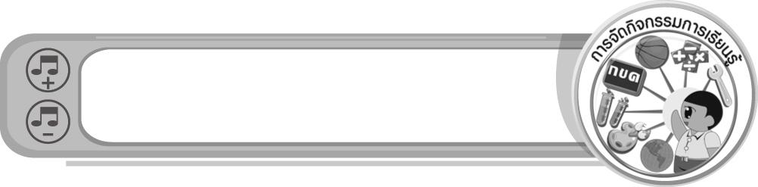
การจัดกิจกรรมการเรียนรู้

- ให้นักเรียนร่วมกันแสดงความคิดเห็นเกี่ยวกับภาพพิธีไหว้ครู จากนั้นครูอธิบายเกี่ยวกับการแสดงความเคารพในการเรียน และการแสดงนาฏศิลป์ไทยและนาฏศิลป์สากลให้นักเรียนฟัง พร้อมทั้งสาธิตการแสดงความเคารพดังกล่าวให้นักเรียนดูและปฏิบัติตาม
- ให้นักเรียนแบ่งกลุ่มออกเป็น 4 กลุ่ม กลุ่มละเท่า ๆ กัน และเล่นเกมถูกหรือผิดเกี่ยวกับพิธีไหว้ครู และการทำความเคารพในการเรียนและการแสดงนาฏศิลป์สากล จากนั้นร่วมกันแสดงความคิดเห็นเกี่ยวกับความสำคัญของการแสดงความเคารพก่อนและหลังการแสดงรำวงมาตรฐาน แล้วร่วมกันสรุปความรู้เกี่ยวกับการทำความเคารพในการเรียนและการแสดงนาฏศิลป์ไทยและนาฏศิลป์สากล
- ครูให้นักเรียนฟังเพลงชาวไทยและเพลงรำซิมารำ และร่วมกันแสดงความคิดเห็น จากนั้นครูนำนักเรียนอ่านและร้องเพลงชาวไทยและเพลงรำซิมารำทีละท่อนจนทุกคนอ่าน และร้องได้ และครูอธิบายเกี่ยวกับการแสดงรำวงมาตรฐานประกอบเพลงชาวไทย
- ครูสาธิตท่ารำประกอบเพลงชาวไทยและเพลงรำซิมารำให้นักเรียนดูและปฏิบัติตามจนทำได้ถูกต้องและให้นักเรียนแบ่งกลุ่มจับคู่ชาย-หญิง 3 คู่ ร่วมกันฝึกการแสดงรำวงมาตรฐานประกอบเพลงชาวไทยและเพลงรำซิมารำให้ครูและเพื่อนกลุ่มอื่น ๆ ดู และประเมินผลการแสดง จากนั้นร่วมกันสรุปความรู้เกี่ยวกับการแสดงรำวงมาตรฐาน
- ครูนำแผนภูมิเพลงระบำดอกบัวติดบนกระดาน แล้วร้องให้นักเรียนฟังและให้นักเรียนร้องตามจนถูกต้อง จากนั้นครูสาธิตท่ารำประกอบเพลงระบำดอกบัวทีละท่า แล้วให้นักเรียนปฏิบัติตาม จนทุกคนสามารถทำได้ถูกต้องพร้อมเพรียงกัน
- ให้นักเรียนแบ่งกลุ่มออกเป็นกลุ่มละ 4 คน ให้แต่ละกลุ่มฝึกปฏิบัติท่ารำประกอบเพลงจนทุกกลุ่มทำได้ถูกต้องพร้อมเพรียงกัน แล้วให้แต่ละกลุ่มออกมาแสดงให้ครูและเพื่อนดู แล้วร่วมกันแสดงความคิดเห็นเกี่ยวกับการแสดงระบำดอกบัวแล้วบันทึกผลการแสดง จากนั้นร่วมกันสรุปความรู้เกี่ยวกับการแสดงระบำดอกบัว
- ครูอธิบายเกี่ยวกับการรำเชิญพระขวัญให้นักเรียนฟัง จากนั้นครูนำแผนภูมิเพลงรำเชิญพระขวัญมาติดไว้บนกระดาน แล้วนำนักเรียนอ่านและร้องเพลงรำเชิญพระขวัญทีละท่อน และให้นักเรียนอ่านและร้องตามจนสามารถร้องได้ถูกต้องและพร้อมเพรียงกัน และครูสาธิตท่ารำประกอบเพลงรำเชิญ-พระขวัญให้นักเรียนดูและปฏิบัติตามทีละท่าจนถูกต้องพร้อมเพรียงกัน
- ให้นักเรียนจับคู่กับเพื่อนฝึกปฏิบัติท่ารำประกอบเพลงรำเชิญพระขวัญ แล้วออกมาแสดงให้ครูและเพื่อน ๆ ดูทีละ 3 คู่
- ให้นักเรียนประเมินผลการปฏิบัติท่ารำประกอบเพลงรำเชิญพระขวัญ และบันทึกผลลงในแบบบันทึก จากนั้นร่วมกันสรุปความรู้เกี่ยวกับการแสดงรำเชิญพระขวัญ
- นักเรียนและครูร่วมกันสรุปความรู้ ดังนี้
• การแสดงนาฏศิลป์ไทยเป็นการแสดงที่เป็นเอกลักษณ์ของชาติ ที่มีความงดงามในทุกด้าน
เป็นมรดกที่ควรค่าแก่การอนุรักษ์ สืบทอดต่อไปยังเยาวชนรุ่นหลัง

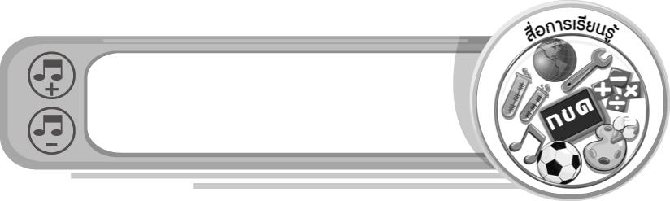
สื่อการเรียนรู้

1. ภาพพิธีการไหว้ครู 12. แผนภูมิเพลงรำเชิญพระขวัญ
2. เกมถูกหรือผิด 13. ชิ้นงานที่ 17 เรื่อง การแสดงรำเชิญพระขวัญ
3. แผ่นป้ายวงกลมถูกและผิด
4. แถบประโยค
5. ชิ้นงานที่ 14 เรื่อง การทำความเคารพในการเรียนและการแสดงนาฏศิลป์ไทยและนาฏศิลป์สากล
6. เครื่องเล่นแถบบันทึกเสียง
7. แถบบันทึกเสียง
8. ชิ้นงานที่ 15 เรื่อง การแสดงรำวงมาตรฐาน
9. บัตรคำ
10. แผนภูมิเพลงระบำดอกบัว
11. ชิ้นงานที่ 16 เรื่อง การแสดงระบำดอกบัว
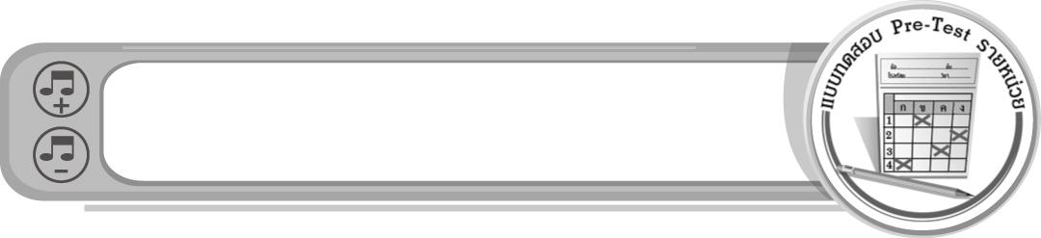
แบบทดสอบก่อนเรียน (Pre-Test)
ได้......................คะแนน
คะแนนเต็ม 10 คะแนน
ชื่อ ______________________ นามสกุล_______________ เลขที่______ ชั้น _______

ให้ระบายคำตอบที่ถูกต้องลงในวงกลมตัวเลือกให้เต็มวง (ห้ามระบายนอกวง)
1. รำเชิญพระขวัญเป็นการแสดงเพื่อสิ่งใด
1 เพื่อความสนุกสนาน
2 เพื่อปลอบใจ
3 เพื่ออวยพร
4 เพื่อปลุกใจ

2. ข้อใดเป็นการแสดงนาฏศิลป์ประเภทคู่
1 ระบำโคม
2 ระบำดอกบัว
3 รำพลายชุมพล
4 รำเชิญพระขวัญ

3. เพลงชาวไทยให้ข้อคิดอะไร
1 ชาวไทยควรรับผิดชอบในหน้าที่ของตนเอง
2 ชาวไทยควรจัดงานรื่นเริงเพื่อความสนุกสนาน
3 ชาวไทยไม่ควรยุ่งเกี่ยวกับผู้อื่น
4 ชาวไทยควรเล่นรำวงเมื่อมีเวลาว่าง

4. เพลงระบำดอกบัว มีความหมายอย่างไร
1 การเคารพบูชาพระมหากษัตริย์
2 บรรยายความงามของดอกบัว
3 การเคารพบูชาโบราณสถาน
4 การบูชาสิ่งศักดิ์สิทธิ์

5. เพลงชาวไทยใช้ท่ารำใด
1 ท่าจันทร์ทรงกลด
2 ท่าชักแป้งผัดหน้า
3 ท่าพรหมสี่หน้า
4 ท่ารำยั่ว
6. “ท่ารำส่าย” ใช้ประกอบเพลงใด
1 เพลงดอกไม้ของชาติ
2 เพลงคืนเดือนหงาย
3 เพลงงามแสงเดือน
4 เพลงรำซิมารำ

7. ข้อใดคือประโยชน์ของการไหว้ครู
1 ทำให้เป็นผู้แสดงนาฏศิลป์ที่เก่งที่สุด
2 ทำให้เกิดความสามัคคีเป็นอันหนึ่งอันเดียวกัน
3 เป็นที่รักของครูเพียงผู้เดียว
4 ไม่ต้องฝึกซ้อมการแสดง

8. พิธีไหว้ครูที่เป็นขั้นตอนสูงสุด คือ พิธีในข้อใด
1 พิธีสวดมนต์เย็น
2 พิธีครอบครู
3 พิธีมอบ
4 พิธีไหว้ครู

9. การไหว้ครูเป็นการปลูกฝังคุณธรรมด้านใด
1 ความกตัญญูตเวที
2 ความสามัคคี
3 ความเมตตา
4 ความอดทน

10. ก่อนการแสดงรำวงมาตรฐานควรปฏิบัติอย่างไร
1 โบกมือ
2 พนมมือไหว้
3 ปรบมือ
4 จับมือ

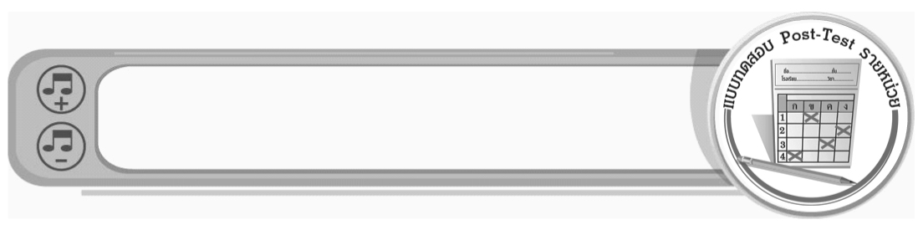
แบบทดสอบหลังเรียน (Post-Test)
ได้......................คะแนน
คะแนนเต็ม 10 คะแนน
ชื่อ ______________________ นามสกุล_______________ เลขที่______ ชั้น _______

ให้ระบายคำตอบที่ถูกต้องลงในวงกลมตัวเลือกให้เต็มวง (ห้ามระบายนอกวง)
1. พิธีไหว้ครูที่เป็นขั้นตอนสูงสุด คือ พิธีในข้อใด
1 พิธีมอบ
2 พิธีไหว้ครู
3 พิธีครอบครู
4 พิธีสวดมนต์เย็น

2. การไหว้ครูเป็นการปลูกฝังคุณธรรมด้านใด
1 ความอดทน
2 ความเมตตา
3 ความสามัคคี
4 ความกตัญญูกตเวที

3. ก่อนการแสดงรำวงมาตรฐานควรปฏิบัติอย่างไร
1 จับมือ
2 ปรบมือ
3 พนมมือไหว้
4 โบกมือ

4. ข้อใดคือประโยชน์ของการไหว้ครู
1 ทำให้เกิดความสามัคคีเป็นอันหนึ่งอันเดียวกัน
2 ทำให้เป็นผู้แสดงนาฏศิลป์ที่เก่งที่สุด
3 เป็นที่รักของครูเพียงผู้เดียว
4 ไม่ต้องฝึกซ้อมการแสดง

5. “ท่ารำส่าย” ใช้ประกอบเพลงใด
1 เพลงรำซิมารำ
2 เพลงงามแสงเดือน
3 เพลงคืนเดือนหงาย
4 เพลงดอกไม้ของชาติ
6. เพลงชาวไทยใช้ท่ารำใด
1 ท่ารำยั่ว
2 ท่าพรหมสี่หน้า
3 ท่าชักแป้งผัดหน้า
4 ท่าจันทร์ทรงกลด

7. เพลงชาวไทยให้ข้อคิดอะไร
1 ชาวไทยควรจัดงานรื่นเริงเพื่อความสนุกสนาน
2 ชาวไทยควรรับผิดชอบในหน้าที่ของตนเอง
3 ชาวไทยควรเล่นรำวงเมื่อมีเวลาว่าง
4 ชาวไทยไม่ควรยุ่งเกี่ยวกับผู้อื่น

8. ข้อใดเป็นการแสดงนาฏศิลป์ประเภทคู่
1 รำเชิญพระขวัญ
2 รำพลายชุมพล
3 ระบำดอกบัว
4 ระบำโคม
9. รำเชิญพระขวัญเป็นการแสดงเพื่อสิ่งใด
1 เพื่อปลุกใจ
2 เพื่ออวยพร
3 เพื่อปลอบใจ
4 เพื่อความสนุกสนาน

10. เพลงระบำดอกบัว มีความหมายอย่างไร
1 การบูชาสิ่งศักดิ์สิทธิ์
2 การเคารพบูชาโบราณสถาน
3 บรรยายความงามของดอกบัว
4 การเคารพบูชาพระมหากษัตริย์

เฉลยแบบทดสอบก่อนเรียน (Pre-Test)

1.32.43.14.15.2
6.47.28.39.1 10. 2

1.12.43.34.15.1
6.37.28.19.2 10. 4

เฉลยแบบทดสอบหลังเรียน (Post-Test)


แบบบันทึกสรุปผลการเรียนรู้สำหรับผู้เรียน

ชื่อ-นามสกุล...................................... เลขที่ ............................................ ชั้น ..................................
วันที่ ................................................ เดือน ........................................................... พ.ศ. .....................
คำชี้แจง ให้นักเรียนบันทึกสรุปผลการเรียนรู้จากหน่วยการเรียนรู้นี้
นักเรียนมีความรู้สึกอย่างไร หลังจากที่เรียนหน่วยการเรียนรู้นี้แล้ว
......................................................................................................................

นักเรียนยังไม่เข้าใจเรื่องใด อีกบ้างที่เกี่ยวกับหน่วยการเรียนรู้นี้ ซึ่งต้องการให้ครูอธิบายเพิ่มเติม
.....................................................................................................................................................................

นักเรียนได้รับความรู้เรื่องใดบ้างจากหน่วยการเรียนรู้นี้
............................................................................................................................................................
....................................................




หน่วยการเรียนรู้ที่....... ...................................................................

นักเรียนได้ทำกิจกรรมอะไรบ้างในหน่วยการเรียนรู้นี้
................................................................................................................................................................................................................
นักเรียนจะสามารถนำความรู้ ความเข้าใจจากหน่วยการเรียนรู้นี้ไปใช้ประโยชน์ในชีวิตประจำวันได้อย่างไรบ้าง
............................................................................................................................................................................................................................

ผลงานที่นักเรียนชอบและต้องการคัดเลือกเป็นผลงานดีเด่นจาก
หน่วยการเรียนรู้นี้คือผลงานใดบ้าง เพราะอะไร
...............................................................................................................

หมายเหตุ ให้ครูสำเนาแบบบันทึกนี้เพื่อให้นักเรียนบันทึกทุกหน่วยการเรียนรู้
1. ครูสามารถนำแบบบันทึกนี้ไปใช้เป็นหลักฐานและข้อมูลเพื่อปรับปรุง และพัฒนากระบวนการเรียนรู้ของผู้เรียน
2. ครูสามารถนำแบบบันทึกนี้ไปใช้ประกอบการทำวิจัยในชั้นเรียนเพื่อเป็นผลงานประกอบการเลื่อนวิทยฐานะได้
1. ครูสามารถนำแบบบันทึกนี้ไปใช้เป็นหลักฐานและข้อมูลเพื่อปรับปรุง และพัฒนากระบวนการเรียนรู้ของผู้เรียน
2. ครูสามารถนำแบบบันทึกนี้ไปใช้ประกอบการทำวิจัยในชั้นเรียนเพื่อเป็นผลงานประกอบการเลื่อนวิทยฐานะได้

